Федеральное государственное автономное

образовательное учреждение

высшего профессионального образования

«СИБИРСКИЙ ФЕДЕРАЛЬНЫЙ УНИВЕРСИТЕТ»

Хакасский технический институт-

филиал федерального государственного автономного образовательного учреждения высшего профессионального образования

«Сибирский федеральный университет»

Кафедра Автомобили и автомобильное хозяйство

**ОТЧЕТ О ПРАКТИКЕ**

Техническое обслуживание автомобилей марки «HUNDAI, MITSUBISHI»

тема

_____________________________________________________________

|  |  |  |
| --- | --- | --- |
| Студент ______69-1______  код(номер) группы | __________________  подпись, дата | Якутович Д.П.  инициалы, фамилия |

|  |  |  |
| --- | --- | --- |
| Преподаватель | __________________  подпись, дата | Суетова А. А.  инициалы, фамилия |

Абакан 2012

СОДЕРЖАНИЕ

Изм.

Лист

№ докум.

Подпись

Дата

Лист

2

*П-190601.65-0903426*

Разраб.

Якутович Д.П.

Провер.

Суетова А. А.

Реценз.

Н. Контр.

Утверд.

*Техническое обслуживание автомобилей марки «HUNDAI, MITSUBISHI»*

Лит.

Листов

11

А и АХ

1. Анализ производственной деятельности АТП _________________3
   1. Характеристика АТП ________________________________ 3
   2. Организационная структура АТП ______________________4
   3. Процессы обслуживания клиентов _____________________5
   4. Производственный корпус ___________________________ 7
   5. Оборудования и инструменты ________________________ 8
   6. Соблюдение правил и требований техники безопасности_______________________________________11
2. Индивидуальное задание: «Техническое обслуживание автомобилей марки «MITSUBISHI» _______________________ 13
3. Анализ производственной деятельности АТП

Изм.

Лист

№ докум.

Подпись

Дата

Лист

3

*П-190601.65-0903426*

* 1. Характеристика АТП

Тип предприятия: дилерский центр «HUNDAI, MITSUBISHI»;

Полное название: общество с ограниченной ответственностью «Медведь»;

Место расположения: г. Минусинск, ул. Абаканская 86.

Число рабочих дней в году: 353 дня;

Количество смен: две смены;

График работы: пн – вс, с 9:00 до 21:00 часов, обед: с 13:00 до 14:00 (время обеда приведено приблизительно, так как рабочие уходят на обед по очереди).

ООО «Медведь» разделен на два сектора: автосалон и сервисный центр.

В автосалоне потенциальный клиент может ознакомиться с необходимой для него информацией на определенную модель автомобиля марки «HUNDAI, MITSUBISHI», а также осмотреть понравившуюся модель автомобиля, записаться на тест-драйв, получить кредит на покупку автомобиля и (или) оформить автострахование.

В сервисном центре осуществляется сервисное гарантийное обслуживание автомобилей марки «HUNDAI, MITSUBISHI», а именно, техническое обслуживание, ремонт и диагностика автомобилей.

Сервисный центр оказывает следующие услуги по техническому обслуживанию и ремонту автомобилей:

* Гарантийный и послегарантийный ремонт автомобилей марки «HUNDAI, MITSUBISHI» независимо от места приобретения;
* Техническое обслуживание с соблюдением всех заводских требований;
* Шиномонтаж и балансировка колес;
* Компьютерная диагностика электронных систем;
* Ремонт двигателей;
* Ремонт КПП;
* Ремонт и диагностика подвески;

Изм.

Лист

№ докум.

Подпись

Дата

Лист

4

*П-190601.65-0903426*

* Ремонт электрооборудования;
* Электронный сход-развал;
* Установка всего спектра дополнительного оборудования.

Цель ООО «Медведь»: обеспечить высококачественный сервис для клиентов, чтобы привлечь большее их количество в дилерский центр, а также получения необходимого уровня дохода.

* 1. Организационная структура АТП.

Так как прохождение практики осуществлялось в сервисном центре, то и организационная структура, и процессы обслуживания клиентов будут касаться только данного сектора.

Данный дилерский центр имеет достаточно сложную организационную структуру управления, где каждый человек ответственен за свою работу и является частью общего механизма.

Схема структуры управления сервисным центром представлена на рисунке 1.1.

Директор

Инженер ОТК

Руководитель сервиса

Руководитель ОПЗЧ

Мастер цеха

Слесарь

(9 – 9 человек)

Рисунок 1.1 – Организационная структура управления сервисным центром.

Процесс обслуживания клиентов осуществляется по определенной схеме, представленной на рисунке 1.2.

Изм.

Лист

№ докум.

Подпись

Дата

Лист

5

*П-190601.65-0903426*

Телефонный опрос

Прием звонка. Согласование сроков

Подготовка к приему автомобиля в ремонт

Выдача автомобиля. Разъяснение позиций счёта

Прием автомобиля в ремонт. Составление заказ-наряда

Контроль качества. подготовка к выдаче

Выполнение ремонтных работ. Оказание услуг

Рисунок 1.2 – Ключевые процессы обслуживания клиентов.

Рассмотрим данную схему на примере автомобиля MITSUBISHI OUTLANDER XL.

Во-первых, оператор сервиса принимает заказ по телефону или лично у клиента на техническое обслуживание или ремонт и согласовывает с ним сроки «доставки» автомобиля, в данном случае, MITSUBISHI OUTLANDER XL в дилерский центр. Во-вторых, мастер-консультант, после получения заказа, осуществляет подготовку к приему автомобиля в ремонт, соответственно, без участия клиента, в оговоренные сроки. Когда клиент привозит свой автомобиль, мастер-консультант производит прием данного автомобиля в ремонт и составляет заказ-наряд с учетом пожеланий клиента, а также оговариваются стоимость и время работ. Автомобиль могут поставить на охраняемую гостевую стоянку, расположенную на территории ООО «Медведь», где он «дожидается» своей очереди. А клиент может пройти в уютную зону отдыха и подождать окончания работ.

В то время, пока клиент отдыхает, заказ-наряд поступает мастеру цеха, который является непосредственным руководителем рабочих сервисного центра и который отвечает за порядок и своевременное выполнение работ в данном сервисном центре.

Теперь чуть больше уделим внимание работе слесаря, который выполняет непосредственно ремонт автомобиля. Слесарь берет заказ-наряд у мастера цеха, предварительно отметившись, что он взял заказ-наряд именно на автомобиль MITSUBISHI OUTLANDER XL, а не на какой-нибудь другой автомобиль. Далее слесарь получает запчасти на складе для выполнения работ, описанных в заказ-наряде. После чего он приступает к выполнению ремонтных работ, по окончанию которых расписывается напротив тех работ, которые он выполнил, а также заполняет карту ТО. На этом работа слесаря заканчивается.

После всех проделанных работ мастер цеха проверяет их качество и согласовывает по заказ-наряду. В свою очередь, инженер ОТК также осуществляет контроль качества данных работ по карте контроля качества. Пройдя проверку качества, автомобиль MITSUBISHI OUTLANDER XL подготавливают к выдаче клиенту. Мастер-консультант отдает автомобиль законному владельцу и, если это необходимо, разъясняет позиции счета. На этом процесс обслуживание заканчивается. Единственное, что можно добавить, так это то, что операторы операторский центрa могут опрашивать по телефону клиентов дилерского центра о качестве предоставляемых услуг для того, чтобы улучшить работу данного дилерского центра.

Изм.

Лист

№ докум.

Подпись

Дата

Лист

6

*П-190601.65-0903426*

План расположение рабочих мест представлен на рисунке 1.3.

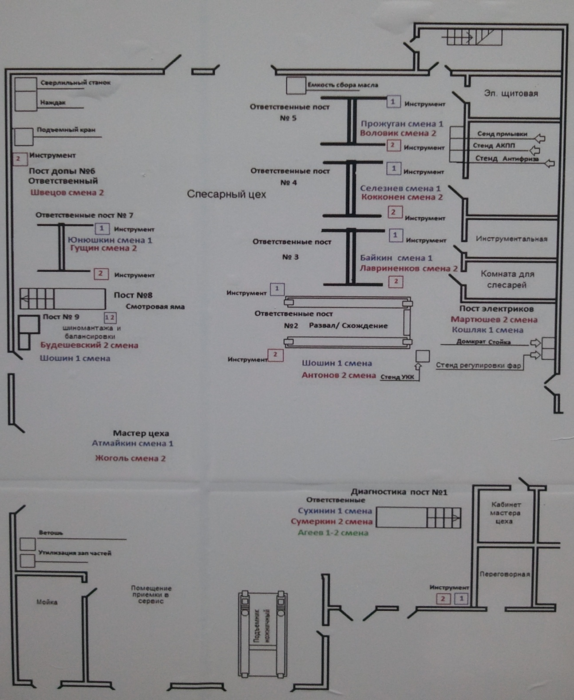

Рисунок 1.3 – План расположения рабочих мест

Изм.

Лист

№ докум.

Подпись

Дата

Лист

7

*П-190601.65-0903426*

* 1. Соблюдение правил и требований техники безопасности.

**Инструкции по Охране Труда** (ИОТ), также Инструкции по Технике Безопасности (Инструкции по ТБ) – важнейшие документы, защищающие владельца предприятия от возможных чрезвычайных происшествий и трагических обстоятельств на предприятии, которые, несмотря на их маловероятность, могут случиться даже при хорошей организации труда.

Требования техники безопасности перед началом работы.

По приходу автомехаников (слесарей) на работу они должны переодеться в рабочую спецодежду, состоящую из: обуви, рабочего комбинезона, рубашки, шапки, куртки. При себе имеется также средства индивидуальной защиты: перчатки, защитные очки. Комплектация спецодежды может изменяться в зависимости от выполняемых видов работ. Перед работой рабочий проверяет, чтобы инструмент и приспособления были исправны, не изношены и отвечали условиям безопасности труда.

Пожарная безопасность.

Изм.

Лист

№ докум.

Подпись

Дата

Лист

8

*П-190601.65-0903426*

Каждому работнику при первом и последующих инструктажах объясняется место нахождения пожарного щита, чем и как необходимо тушить тот или иной очаг возгорания, чтобы это было безопасно для самого рабочего. Рабочим запрещается загромождать проходы и доступ к противопожарному оборудованию (это является строгим нарушение правил по пожарной безопасности). Пролитые на землю топливо и смазочные материалы засыпаются песком. Пропитанный нефтепродуктами песок должен быть немедленно убран и вывезен в место, согласованное с Санэпидстанцией.

Использованный обтирочный материал убирается в специальный металлический ларь с крышкой. Запрещено хранение на рабочем месте легковоспламеняющихся предметов и горючих жидкостей, кислот и щелочи в количествах, превышающих сменную потребность в готовом к употреблению виде. В автомастерской в качестве противопожарной сигнализации применяют дымоуловители с плавким элементом, которые оповещают о пожаре с помощью сирены.

Рабочий, допустивший нарушения требований инструкций по охране труда, может быть привлечен к дисциплинарной ответственности согласно правилам внутреннего распорядка, а если эти нарушения связаны с причинением материального ущерба отдела технического обслуживания, рабочий несет и материальную ответственность в установленном порядке.

1. Индивидуальное задание: «Техническое обслуживание автомобилей марки «MITSUBISHI».

Изм.

Лист

№ докум.

Подпись

Дата

Лист

9

*П-190601.65-0903426*

В ООО «Медведь» для всех моделей автомобилей марки «MITSUBISHI» по регламенту производят следующие виды технического обслуживания: ТО-1. Так как описание всех видов технического обслуживания не представляется возможным, ввиду большого объема материала и разнообразия моделей автомобилей данной марки, то на примере рассмотрим первое техническое обслуживание (ТО-1) для пяти моделей автомобилей: Mitsubishi LancerX (MLX), Mitsubishi L200 (ML200), Mitsubishi Outlander XL (MOXL), Mitsubishi Pajero Sport (MPS), Mitsubishi Pajero (MP). Все данные, в том числе виды работ и необходимые для них инструменты, приведены в таблице

Таблица 1

Первое техническое обслуживание (ТО-1) автомобилей марки «MITSUBISHI»

|  |  |  |  |  |  |  |  |
| --- | --- | --- | --- | --- | --- | --- | --- |
| **Виды работ** | | **Оборудование и инструменты** | **MLX** | **ML200** | **MOXL** | **MPS** | **MP** |
| 1 | 2 | 3 | 4 | 5 | 6 | 7 | 8 |
| **Кузов** | крепление агрегатов и узлов - контроль | - | К | К | S+ | S+ | S+ |
| выхлопная система - контроль отсутствия повреждений | - | К | К | S+ | S+ |  |
| лакокрасочное покрытие - контроль состояния | - | К | К | S+ | S+ | S+ |
| антикоррозийное покрытие - контроль неповрежденности | - | К | К | S+ | S+ | S+ |
| водостоки, дренажные отверстия - контроль | - | К | К | S+ | S+ | S+ |
| цилиндры замков дверей и багажника - проверка работы, смазка | - | К | К | S+ | S+ | S+ |
| ограничители дверей, замок капота - смазка | - | К | К | S+ | S+ | S+ |
| стеклоочистители, стеклоомыватели - проверка работы | - | К | К | S+ | S+ |  |
| фароомыватели - проверка работы | - | К | К | S+ | S+ |  |
| люк в крыше - проверка работы, смазка направляющих | - | S+ | S+ | **×** | S+ | S+ |
| **Салон** | элемент салонного фильтра - проверка состояния / замена | - | К | К | К | К | К |
| подушки безопасности - контроль неповрежденности | - | К | К | S+ | S+ | S+ |
| **Двигатель** | герметичность систем двигателя - контроль | - | К | К | S+ | S+ | S+ |
| опрос памяти неисправностей по всем электронным системам | диагностическое оборудование | К | К | S+ | S+ | S+ |
| элемент воздушного фильтра - проверка состояния / замена | - | К | К | К | К | К |
| корпус воздушного фильтра - очистка | - | К | К | К | К | К |

Таблица 1 – Продолжение.

Изм.

Лист

№ докум.

Подпись

Дата

Лист

10

*П-190601.65-0903426*

|  |  |  |  |  |  |  |  |
| --- | --- | --- | --- | --- | --- | --- | --- |
| 1 | 2 | 3 | 4 | 5 | 6 | 7 | 8 |
| **Двигатель** | масло, масляный фильтр - замена | - установка для пневмооткачки и слива масла, 100 л или поддон для жидкостей;  - торцевой ключ на «19»;  - съемник масляного фильтра | З | З | З | З | З |
| сбрoc пoкaзaний указателя пeриoдичнocти ТО | диагностическое оборудование | К | К | К | К | К |
| свечи зажигания -проверка состояния / замена | специальный свечной ключ на «16» | К | К | К | К | К |
| детали в подкапотном пространстве - контроль неповрежденности | визуально | К | К | S+ | S+ |  |
| ремни приводные - проверка состояния/ регулировка | - стальной пруток диаметром 4,5 мм или монтажка;  - рожковый ключ на «15» | S+ | S+ |  | S+ |  |
| аккумуляторная батарея - контроль | - визуально;  - ареометр | S+ | S+ | S+ | S+ | S+ |
| охлаждающая жидкость - проверка плотности/проверка уровня/долив | - ареометр/  - визуально/  - охлаждающую жидкость соответствующей марки | S+ | S+ | S+ | S+ |  |
| фильтр топливный бензин - замена | - емкость объемом не менее 0,5 л;  - шлицевая отвертка;  - торцевой ключ на «7» |  |  |  |  |  |
| фильтр топливный дизель - слив воды/замена | **×** |  | **×** | **×** | **×** |
| ремень ГРМ - проверка состояния / замена | визуально (предварительно сняв переднюю пластмассовую крышку ремня ГРМ) |  |  |  |  |  |
| **Трансмиссия** | герметичность, неповрежденность КПП, главной передачи, приводных валов и защитных чехлов шарниров равных угловых скоростей - контроль | - | К | К | S+ |  |  |
| масло МКПП – контроль/при необходимости – долив или замена | - визуально/  - установка для пневмооткачки и слива масла, 100 л или поддон для жидкостей;  - воронка или специальный шприц для заливки масла;  - шестигранный ключ на «17»;  - динамометрический ключ | S+ | S+ | S+ |  |  |

Таблица 1 – Продолжение.

Изм.

Лист

№ докум.

Подпись

Дата

Лист

11

*П-190601.65-0903426*

|  |  |  |  |  |  |  |  |
| --- | --- | --- | --- | --- | --- | --- | --- |
| 1 | 2 | 3 | 4 | 5 | 6 | 7 | 8 |
| **Трансмиссия** | масло АКПП – контроль/при необходимости - долив или замена | - визуально/  - мерная емкость;  - резиновый шланг длиной около метра и диаметром 1/2" |  |  |  |  | **×** |
| **Тормозная система** | герметичность - контроль | - | К | К | S+ | S+ | S+ |
| тормозная жидкость - проверка уровня, долив | - | К | К | S+ | S+ | S+ |
| тормозные колодки - контроль толщины | - | К | К | К | К | К |
| **Рулевое управление** | наконечники рулевых тяг - контроль | - | К | К | S+ | S+ |  |
| рулевые тяги - контроль | - | К | К | S+ | S+ |  |
| жидкость ГУР - контроль уровня, долив | - | S+ | S+ | S+ | S+ | **×** |
| **Колеса** | давление в шинах - контроль, установка | - манометр;  - компрессор или шинный насос | К | К | К | К | К |
| глубина протектора шин - контроль | штангенциркуль | К | К | К | К | К |
| комплект для ремонта шин (если установлен) - проверка срока годности | - | **×** | **×** | **×** | **×** | S+ |
| **Освещение, приборы** | выключaтeли, элeктрoпoтрeбитeли, укaзaтeли, элeмeнты упрaвлeния - проверка работы | - | К | К | S+ | S+ |  |
| направление света фар - контроль, регулировка | прибор для проверки и регулировки света фар | S+ | S+ | S+ | S+ |  |
| **Подвеска** | подшипники ступиц колес - контроль | - противооткатные упоры;  - щипцы для снятия стопорных колец;  - двухзахватный съемник;  - набор приспособлений для выпрессовки и запрессовки ступицы и подшипника * | К | К | S+ | S+ |  |
| защитные чехлы шаровых опор - контроль | - | К | К | S+ | S+ |  |
| **Замечание:** К – обозначает контроль, проверка состояния, очистка, регулировка, смазка; З – обозначает замена; S+ – обозначает расширенное техническое обслуживание, выполняемое по желанию клиента; **×** – обозначает виды работ, которые не выполняются на данной модели автомобиля за неимением того или иного агрегата, устройства или детали; * – обозначает, что в данном столбце приведен неполный перечень инструментов и оборудования по тем или иным причинам; -– обозначает, что для данной работы требуется визуальный осмотр или какие-либо действия без использования инструмента или оборудования. | | | | | | | |